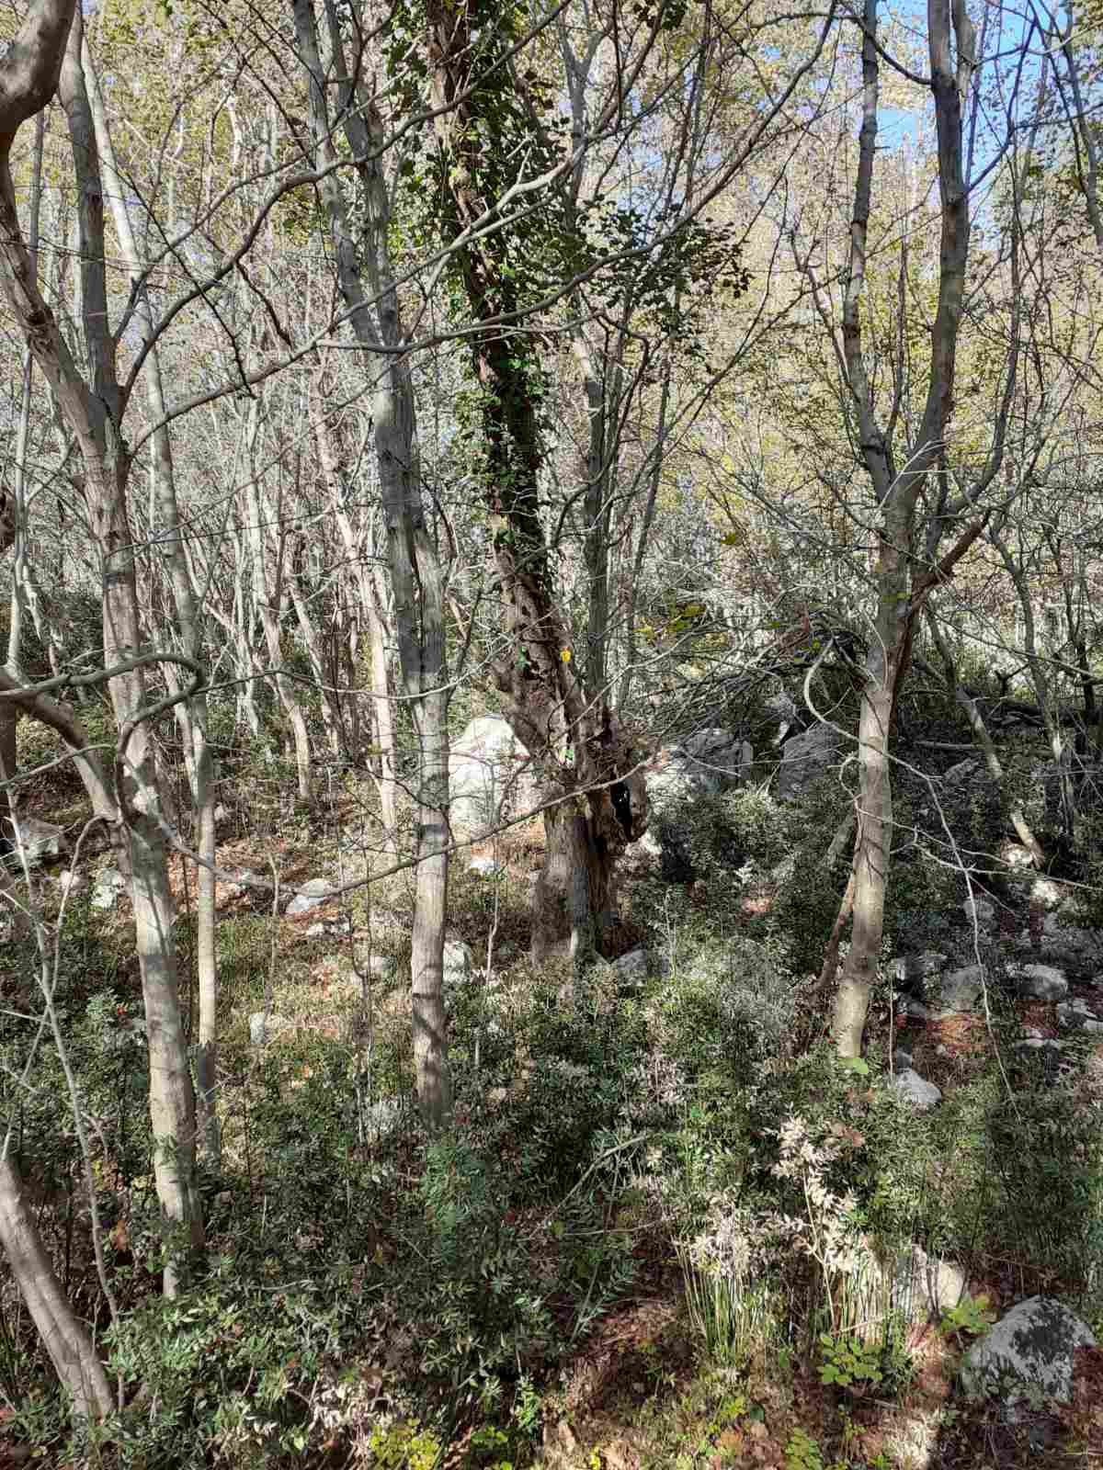

POZIV

na javni uvid i raspravu za
Programe gospodarenja gospodarskim jedinicama s planom upravljanja područjem ekološke mreže za gj Beli-Predoščica i gj Martinščica-Nerezine

Javni uvid u programe počinje dana 13. 11. 2020. i traje do 17.12.2020. na web stranici Grada Cresa ili u uredima Ministarstva poljoprivrede ispostave Delnice, ured Delnice Trg 138.brigade HVa 4, Delnice ili ponedjeljkom u uredu Čavle od 8 do 13 sati, na adresi Trg hrvatskih branitelja1( tel 099 311 77 23 Maja Bukovac ili Denis Stojsavljević 091 236 3281 ). Ukoliko epidemiološke mjere dopuste okupljanje većeg broja ljudi, javna rasprava će se održati u četvrtak 17. 12. 2020. u 11 sati u vijećnici grada Cresa ( o čemu ćete biti pravovremeno informirani).
Programi obuhvaćaju područje katastarskih općina Beli, Dragozetić, Predoščica, , te Nerezine, Stivan, Belej, Ustine, Martinščica i Osor.
Pozivamo sve zainteresirane šumoposjednike i ostalo građanstvo, predstavnike grada Cresa i mjesnih odbora, predstavnike vatrogasne zajednice te ostale zainteresirane stranke da se odazovu javnom uvidu i raspravi.

Maja Bukovac, dipl. ing. šum.

